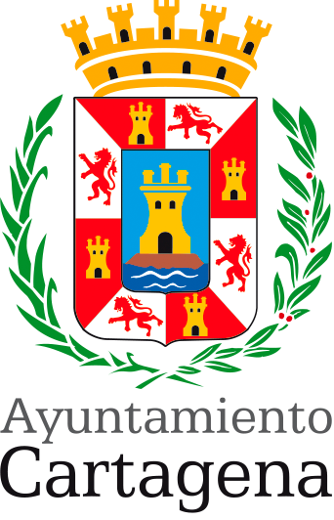
ÁREA DE GOBIERNO DE SERVICIOS SOCIALES,EDUCACIÓN Y TRANSPARENCIA

Reunidos en el Edificio Administrativo de la C/ San Miguel n. 8, tercera planta, el día 20 de marzo de 2019 a las 12:30 horas para elegir a los ganadores de la IV EDICIÓN DEL CONCURSO CARTAGENA CIUDAD TRANSPARENTE (EDUCACIÓN SECUNDARIA), asisten, de conformidad con las Bases que rigen la convocatoria, los siguientes:

- Dª. María Mercedes García Gómez, Delegada del Área de Servicios Sociales, Educación y Transparencia, que actúa como Presidenta.
- D. Aurelio Valverde, en representación de la Federación de Asociaciones de Vecinos, Consumidores y Usuarios Fernando Garrido.
- D. José Carlos Fernández Ros, Coordinador de Educación del Área de Servicios Sociales, Educación y Transparencia, como Vocal.
- D. Juan Fº. Hernández Barceló, Responsable de la Oficina de Transparencia dentro del Área de Servicios Sociales, Educación y Transparencia.
- D. Luis Miguel Pérez Adán, Cronista de la Ciudad de Cartagena.

Examinados los trabajos y con el fin de, en aplicación de las Especificaciones recogidas en las Bases de los Premios, según las cuales:

“El Ayuntamiento de Cartagena distinguirá a tres grupos de alumnos de Secundaria de centros educativos del término municipal de entre aquellos que presenten trabajos, en formato digital, sin límite de espacio o duración. Los trabajos podrán ser realizados en equipo (máximo de 4 alumnos) consistentes en un cuento con dibujos dirigido a niños de 6 a 12 años basado en el Gobierno Abierto” en cualquiera de sus tres pilares: la TRANSPARENCIA, la PARTICIPACIÓN CIUDADANA o la COLABORA”.

Se hace constar también en las Bases los criterios de valoración:
Criterios de valoración:
“Transmisión de un mensaje y/o valores relacionados con las ventajas del Gobierno Abierto para mejorar la democracia”.
“La originalidad, creatividad, calidad artística de las ilustraciones y/o valores relacionados con el Gobierno Abierto” .

Realizadas las deliberaciones entre los miembros del Jurado, se eligen los siguientes trabajos por éste orden:

- PRIMER PREMIO:
Alumno: Tiffany Nicole Santillana Chuca, Camila Essahmaoui, Lucía Barquero García y Paula López Aledo.
Colegio: CENTRO I.E.S. EL BOHIO
Curso: SEGUNDO DE SECUNDARIA
- SEGUNDO PREMIO:
Alumno: Nicolás Osete Justicia y Juan Alfonso Solano Saura.
Colegio: CENTRO I.E.S. GALILEO
Curso: SEGUNDO DE SECUNDARIA
- TERCER PREMIO:
Alumno: Alberto Ferrer e Irene Martínez.
Colegio: COLEGIO “NARVAL”.
Curso: SEGUNDO SECUNDARIA

Y no habiendo más asuntos que tratar se levanta la sesión a las 13:30 horas.

Fdo. D. José Carlos Fernández Ros Fdo: D. Aurelio Valverde

Fdo. D. Juan Fº. Hernández Barceló Fdo: D. Luis Miguel Pérez Adán

Fdo. Dª. María Mercedes García Gómez

